
Web技术基础
实践报告

项目名称： 盒子模型练习
专业名称： 移动应用开发
班 级： 22级专4班
项目小组组长： 余浩琰
项目组成员： 余浩琰
指导教师： 官鲁斌

2022年11月21日
目 录
1 项目意义 2
2 项目背景 3
3 网站功能 4
4 网站效果 5
5 核心代码 7
结束语 9
参考文献 10

1 项目意义
盒模型是CSS中一个重要概念，文档中的每个元素被描绘为矩形盒子。一个盒子包括content（实际内容）、padding（内边距）、border（边框）和margin（外边距）。为初步认识盒子，并利用选择器对盒子进行渲染，特制作本项目。

2 项目背景
（1）项目的委托单位：温州商学院
（2）该软件系统与其他系统的关系：本项目为课堂作业，与其他项目无关。

3 网站功能
呈现网页区块布局。

4 网站效果
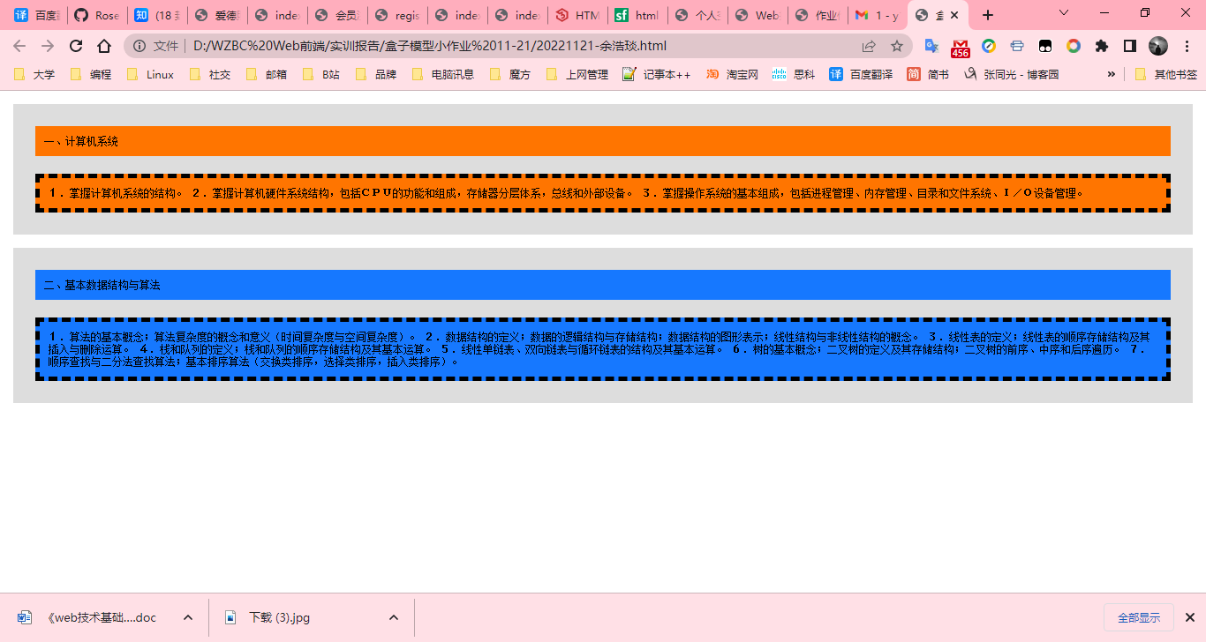

5 核心代码
<!DOCTYPE html>
<html lang="en">
<head>
<meta charset="UTF-8">
<title>盒子模型小作业</title>
<style type="text/css">
body{
margin: 0px auto;
font-family: 宋体;
font-size: 12px;
}
ul{
background: #ddd;
margin: 15px 15px 15px 15px;
padding: 5px 5px 5px 5px;
}
li.orange{
color: black;
background: #ff7500;
margin: 20px 20px 20px 20px;
padding: 10px 10px 10px 10px;
list-style: none;
}
li.blue{
color: black;
background: #1678ff;
margin: 20px 20px 20px 20px;
padding: 10px 10px 10px 10px;
list-style: none;
}
li.withborder{
border-style: dashed;
border-width: 5px;
border-color: black;
margin-top: 20px;
}
</style>
</head>
<body>
<ul>
<li class="orange">一、计算机系统</li>
<li class="withborder orange">
１．掌握计算机系统的结构。
２．掌握计算机硬件系统结构，包括ＣＰＵ的功能和组成，存储器分层体系，总线和外部设备。
３．掌握操作系统的基本组成，包括进程管理、内存管理、目录和文件系统、Ｉ／Ｏ设备管理。
</li>
</ul>
<ul>
<li class="blue">二、基本数据结构与算法</li>
<li class="withborder blue">
１．算法的基本概念；算法复杂度的概念和意义（时间复杂度与空间复杂度）。
２．数据结构的定义；数据的逻辑结构与存储结构；数据结构的图形表示；线性结构与非线性结构的概念。
３．线性表的定义；线性表的顺序存储结构及其插入与删除运算。
４．栈和队列的定义；栈和队列的顺序存储结构及其基本运算。
５．线性单链表、双向链表与循环链表的结构及其基本运算。
６．树的基本概念；二叉树的定义及其存储结构；二叉树的前序、中序和后序遍历。
７．顺序查找与二分法查找算法；基本排序算法（交换类排序，选择类排序，插入类排序）。
</li>
</ul>
</body>
</html>

参考文献
[1] 《HTML+CSS+JavaScript网页制作（Web前端开发）（第3版）》，刘瑞新 张兵义朱立编著，机械工业出版社，2022
[2] 《HTML+CSS+JavaScript网页制作案例教程》，传智播客高教产品研发部主编，人民邮电出版社，2016年版；
[3] 《HTML5+CSS3网站设计基础教程》，传智播客高教产品研发部主编，人民邮电出版社，2018年版；
[4]
[5]
[6]

